Муниципальный этап республиканской олимпиады школьников
по истории татарского народа и Татарстана 2023–2024 учебный год.
9 класс

Врямя для работы: 3,5 часа
Максимальное количество баллов: 130

Задание 1. Выберите несколько верных ответов из предложенных. 2 балла за правильный ответ. Максимум – 4 балла.
1.1. Какие из перечисленных событий относятся к правлению того же монарха, что и появление источника, фрагмент которого приведен?
… А как ты, Кучюмъ царь, учинился в Сибирской земле царемъ, и ты отцу нашему[...] Ивану Васильевичю всеа Русии послушен былъ, и дань с Сибирские земли присылалъ; а отецъ нашъ[...], тебя в своемъ царскомъ жалованье держалъ подъ своею царскою высо[кою] рукою; а после того ты, Кучюмъ царь, от отца нашего[...] и отъ его царского жалованья отсталъ[...], непослушникомъ учинился еси, и дани давати не почалъ еси, и сына боярского Третьяка Чебукова, который былъ посланъ для дани, убилъ еси, и на наши украинные места в Пермескую землю войною многижда приходил еси. [...]
А тобою ныне люди немногие […] наше Царское жалованое и милостивое слово тебе объявляемъ, чтобы ты, Кучюмъ царь, ехалъ к моему Царскому Величеству [...] и мы тебя пожалуемъ [...], устроити велимъ городы и волостьми и денежнымъ жалованьем, [...] похочешь быти на пр[еж]немъ своемъ юрте в Сибири[...], пожалуемъ на Сибирской з[емле] царемъ, и в нашемъ Царскомъ жалованье уч[нем] тебя держати милостиво.

1) Покорение Казани
2) Покорение Астрахани
3) Кончина Ермака Тимофеева
4) Образование Казанской Епархии
5) Грамота «О новокрещенных татарах, об отведении для них особых пашен и истреблении мечетей»
6) Еналеевское восстание

1.2. Назовите имя польского короля и московского князя, о которых упоминается в источнике.
От ….., Бож(ь)ю м(и)л(о)стью короля польского, великого кн(я)зя литовского, русского и кн(я)жати пруского, жомоитъского и иныхъ, брату нашому Магъметъ Аминю ц(а)рю казанъскому. Поведаемъ тобе, брату нашому, иж какъ сели есмо на отчине нашои столъцохъ отца нашого на Коруне Полскои и на Великомъ кн(я)зьстве Литовскомъ, великии кн(я)зь Московский безьотповедне и безь всякое причины вси свои люди въслалъ у отчизну нашу Великое кн(я)зьство Литовское шкоды намъ чинити.
… И то тобе даемъ ведати через сеи наш листъ, иж хочемь с тобою быти у братъстве и в приязни. А напротивку того неприятеля нашого московского хочемъ быти с тобою заодинъ.

А)Сигизмунд I Г) Василий II
Б)Иван III Д) Казимир
В)Василий III Е) Август
Ответ:
1.1. | 1.2

Задание 2. Какие из перечисленных выражений появились в период правления монарха, отраженного на приведенной иллюстрации. Максимум – 3 балла.
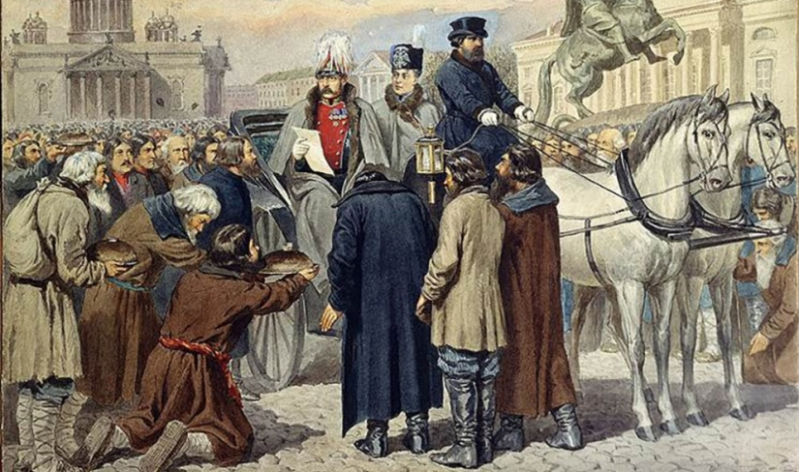
1) Система Ильминского
2) «Бездненское побоище»
3) «Гроза двенадцатого года»
4) Казанское ополчение
5) «Казанский заговор»
6) Государственная Дума
Ответ: ___________________________________________________________________________________

Задание 3. Установите соответствие между выражениями, годами и территориями. Обратите внимание, что в графе годы и территория есть лишний пункт. 2 балла за правильное соотнесение строки. Максимум – 10 баллов.

Выражения и события | Годы | Территория
«Великая замятня» | А) 1545-1552 | I) Волжская Булгария
«Великая яса» | Б) 1359-1380 | II) Казанское ханство
«Великая тишина» | В) Начало XIII | III) Монгольская империя
«Казанский заговор» | Г) 1328-1368 | IV) Русь
«Казанские походы» | Д) Вторая половина XIX в. | V) Казанская губерния
 | Е) Начало XII в. | VI) Золотая Орда

Ответ:
Выражения и события | 1. | 2. | 3. | 4. | 5.
Годы
Территория

Задание 4. Найдите лишний, т.е. выбивающийся из принципа образования ряда. 2 балла за правильный ответ. Максимум – 4 балла.

4.1. «Казанские известия», «Казанский вестник», «Казанские губернские ведомости», «Казанский телеграф», «Вечерняя Казань»
Ответ: ______________
4.2. Мечеть «Марджани», «Юнусовская» мечеть, «Апанаевская» мечеть, «Первая соборная» мечеть
Ответ: ______________

Задание 5. Расположите в хронологической последовательности указы правителей и Сената.
Одна ошибка 2 балла. Максимум – 3 балла за полностью правильный ответ.
1) Указ «О недопущение в Казанской губернии строить мечети…»
2) Указ «Об описи и взятии в казну крестьян православной веры у помещиков магометанского закона за невосприятие оными христианской веры»
3) Указ «О позволении Князьям и Мурзам татарским пользоваться всеми преимуществами Российского дворянства»
4) Указ «О крещении в Казанской и Азовской губерниях…»
5) Указ «О сломании самовольно казанскими татарами построенных мечетей»
6) Указ «О терпимости всех вероисповеданий…»
Ответ: _______________________

Задание 6. Рассмотрите схему и выберите верные суждения. Максимум – 8 баллов.
1. На схеме обозначен торговый путь от Каспийского моря
2. Данные действия происходили на территории Казанского ханства
3. Г.Державин лично участвовал в данных боевых действиях
4. В российскую историю показанные события вошли в историю как «национально-освободительная война»
5. В российскую историю показанные события вошли в историю как «крестьянская война»
6. П.Шуйский лично участвовал в данных боевых действиях
7. Современником событий, обозначенных на схеме, была Н.Дурова
8. В результате событий, обозначенных на схеме, прекратила существование Казанское ханство
9. О главном участнике этих событий, Василий Перов написал одну из своих картин
10. Современником событий, обозначенных на схеме, был Г.Утыз Имяни

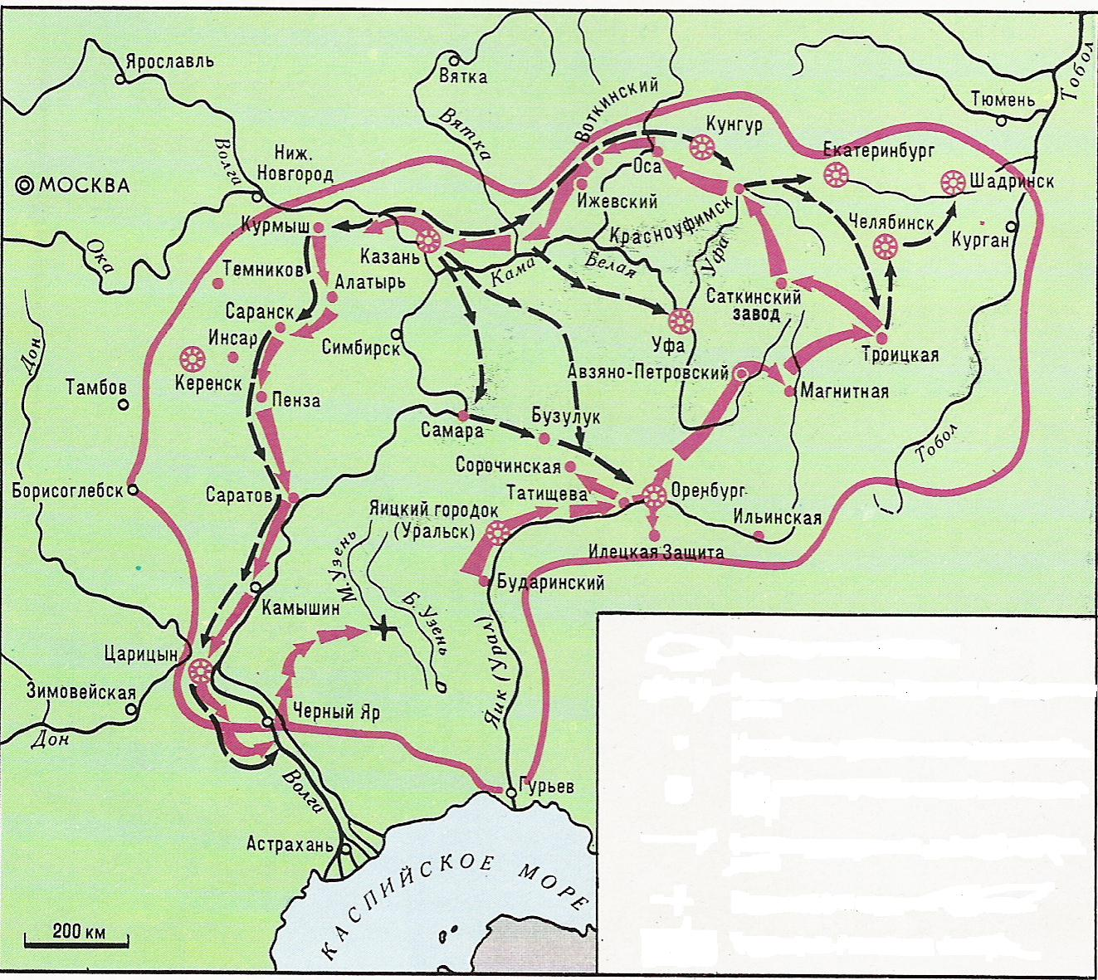
Ответ: __________________________________________________________________________

Задание 7. Выберите иллюстрации, на которых изображены события, которые произошли в период отраженных на схеме действиях. Максимум – 6 баллов.
1.  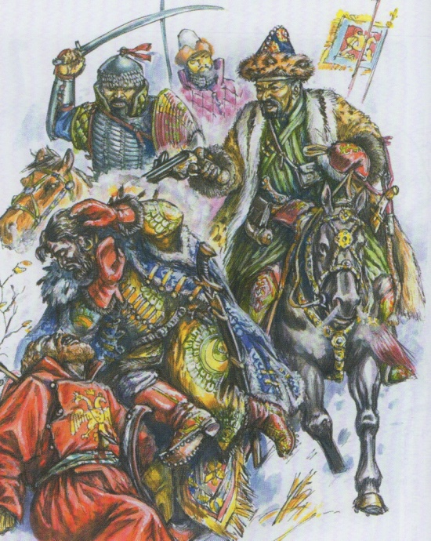 | 2. 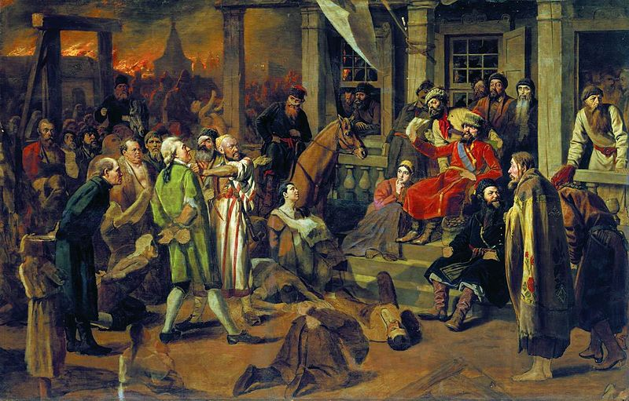
3.  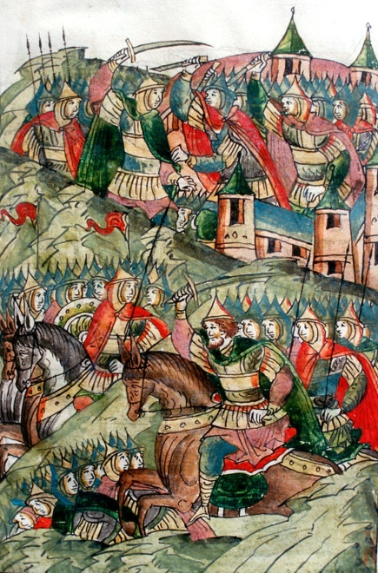 | 4. 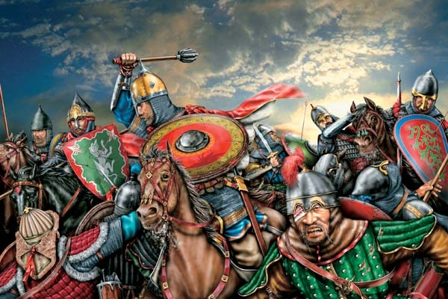
5.  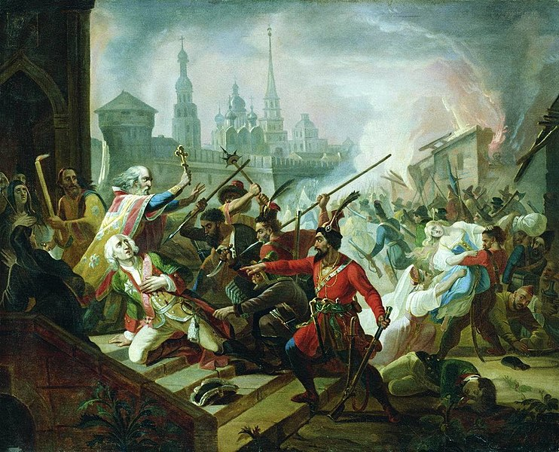 | 6.  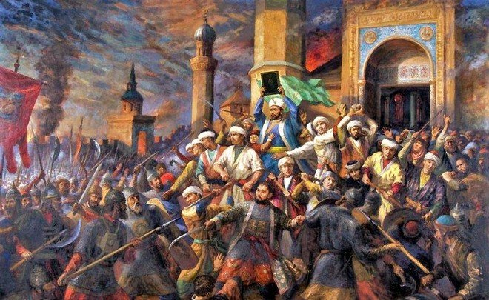
7.  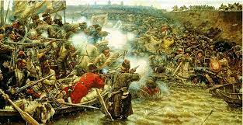 | 8.

Ответ: ____________________________________________________________________________________

Задание 8. Выберите портреты участников этих событий. Максимум – 6 баллов.

1.  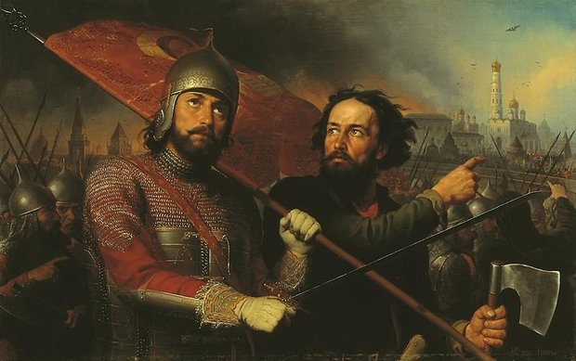 | 2.  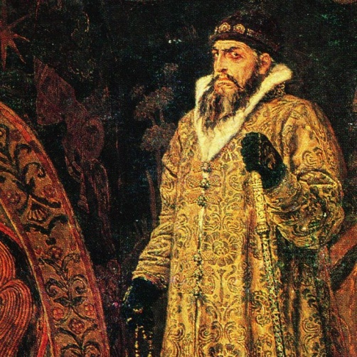
3.  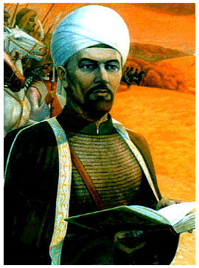 | 4.  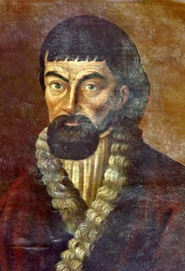
5.  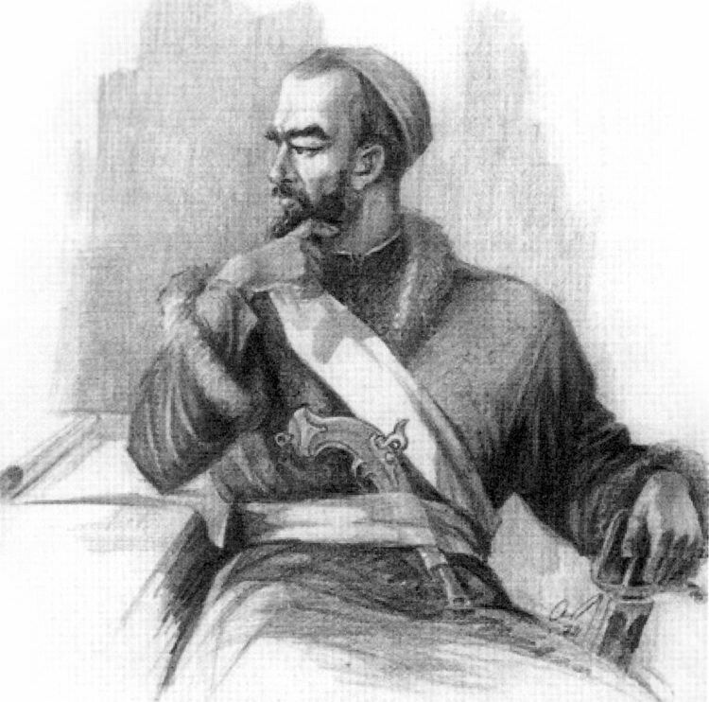 | 6.  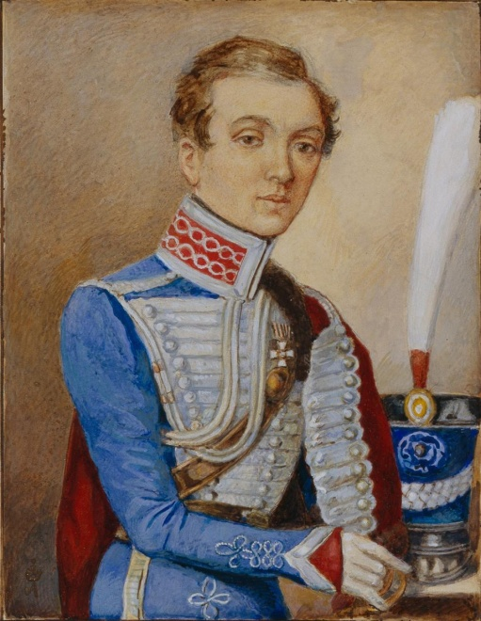

Ответ: ___________________________________________________________________________________

Задание 9. Выберите события из истории татарского народа, которые происходили в той же половине века, что и отраженные на схеме боевые действия. Максимум – 6 баллов.
1. Н.Дурова удостоилась Георгиевского креста
2. Вышел в свет первый в России печатный светский букварь татарского языка «Азбука татарского языка с обстоятельным описанием букв и складов»
3. «Черемисские войны»
4. Указ «О сломании самовольно казанскими татарами построенных мечетей»
5. Издана поэма Мухамедъяра «Тухваи мардан»
6. Основана Казанская Епархия
7. Создан постоянный публичный театр
8. Издание первой провинциальной газеты в России – «Казанские ведомости»
Ответ: _____________________________________________________________________________

Задание 10. Выберите изображения памятников архитектуры и назовите города (на схеме), в которых они распложены. Максимум – 12 баллов.

1.  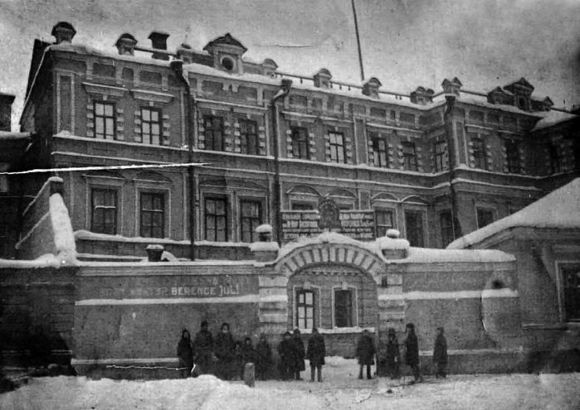 | 2.  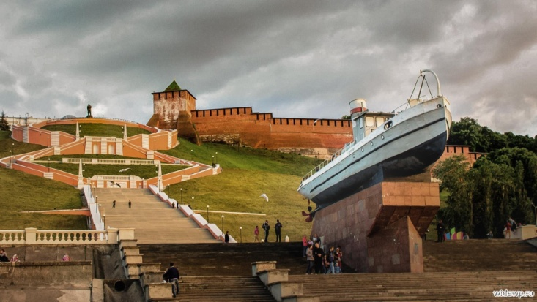
3.  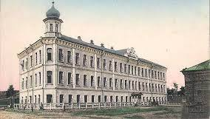 | 4.  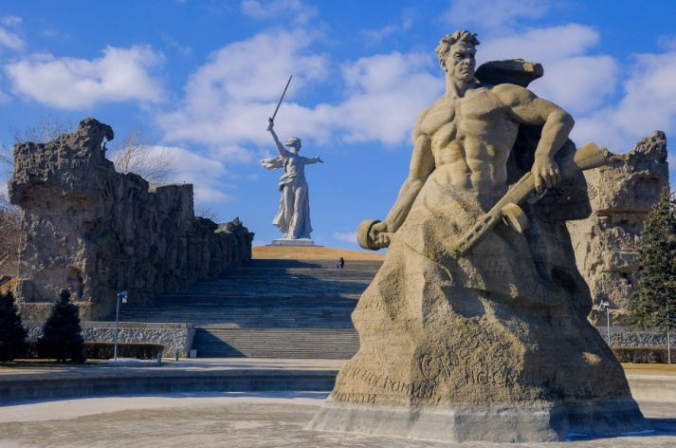
5.  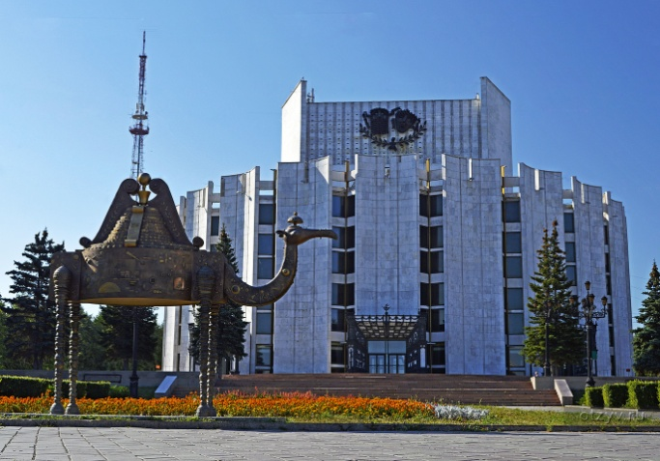 | 6.  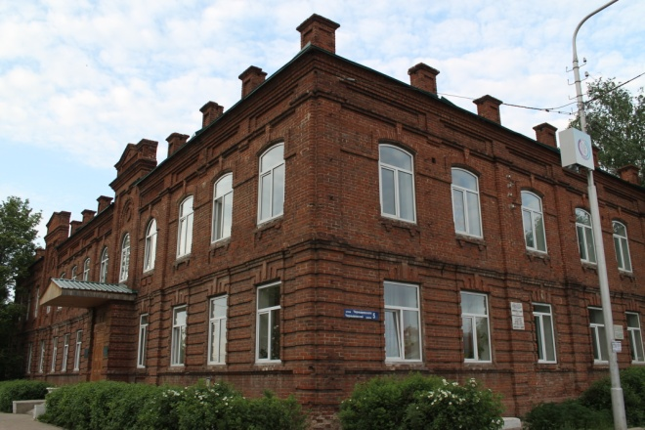

№ | 1. | 2. | 3. | 4. | 5. | 6.
Название города
(по схеме)

Ответ:

Задание 11. Выберите фрагменты из исторических источников, в которых описаны события боевых действий, отраженных на схеме. Максимум – 6 баллов.
А) Народ, пригнанный в лагерь, поставлен был на колени перед пушками. Женщины подняли вой. Им объявили прощение. Все закричали: ypa! и кинулись к его ставке. Он сидел в креслах, принимая дары казанских татар,приехавших к нему с поклоном. Потом спрашивали: кто желает
служить государю Петру Федоровичу? - Охотников нашлось множество.

Б) «Во время то немногие из дворян с воеводским чином сохранили свою репутацию незапятнанной. Кривыми путями шли многие, прямыми – считанные единицы. Нижегородцам было трудно сделать выбор и не промахнуться. Они решили полагаться лишь на свой опыт и искать подходящего кандидата среди окрестных служилых людей, лично им известных».

В) «Въ лето 6885. <...> Того же лета перебежа из Синие Орды за Волгу некоторый царевичь именем Арапша, и въсхоте ити ратью к Новугороду к Нижнему. Князь же Дмитрей Костянтинович посла весть къ зятю своему къ князю великому Дмитрею Ивановичю. Князь же великий Дмитрей събравъ воя многы и прииде ратью к Новугороду к Нижнему въ силе тяжце».

Г) «От великого войска от ... Слово наше то – для бога и пророка и для государя и для войска, быть вам заодно. А буде заодно не будете, и вам бы не пенять после. Бог тому свидетель – ничево вам худова не будет, и мы за вас радеем. Да вам бы было ведомо: я, Асан Айбулатов сын, при …, и вам бы нам в том поверить, я, Асан, в том вас наговариваю, и буде мне поверите, и вам худобы не будет. Да у всех вас прощаю – за нас богу помолитесь, а от нас вам челобитие.

Д) «И случилось так, что 15 августа, ранним утром, когда собирается торг, некий диакон-тверянин, – прозвище ему Дудко, – повел кобылицу…напоить водой в Волге. Татары же, увидев ее, отняли. Диакон же очень огорчился и стал вопить: «Люди тверские, не выдавайте!» И ударили во все колокола, стали вечем, и восстал город, и сразу же собрался весь народ»

Е) 12 го, на заре, потянулись от села Царицына по Арскому полю, двигая перед собою возы сена и соломы, между коими везли пушки. Они быстро заняли находившиеся близ предместья кирпичные сараи, рощу и загородныйдом Кудрявцова, устроили там свои батареи и сбили слабый отряд,
охранявший дорогу.

Ж) Все отряды, находившиеся в губерниях Казанской и Оренбургской, пришли в движение и устремлены были против него. Щербатов из Бугульмы, а князь Голицын из Мензелинска
поспешили в Казань; Меллин переправился через Волгу, и 19 го выступил из Свияжска; Мансуров из Яицкого городка двинулся к Сызрани; Муфель пошел к Симбирску...

Ответ: _____________________________________________________________________________

Задание 12. Определите названия городов, областей либо ханств, гербы которых представлены на изображениях. За каждое верное определение 2 балла. Максимум –10 баллов.
А)  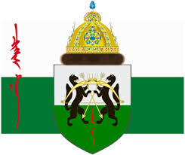 | Б)  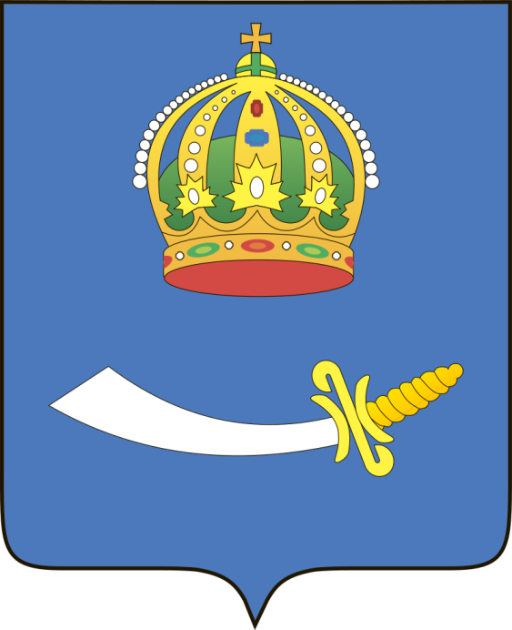
В)  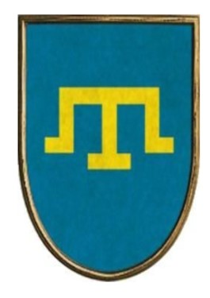 | Г)  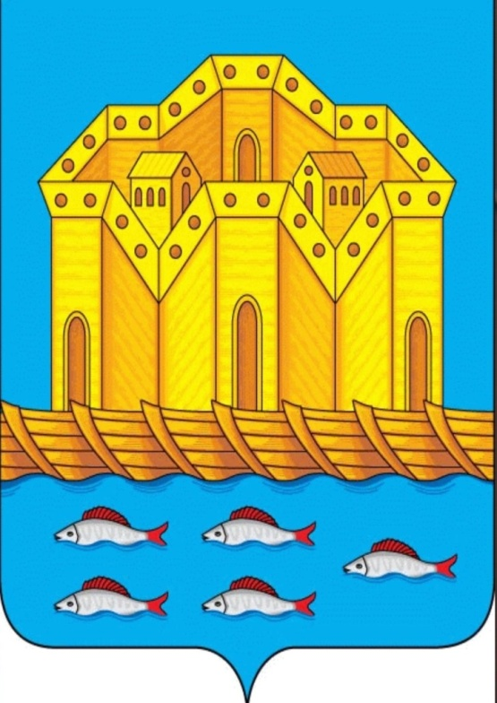
Д)
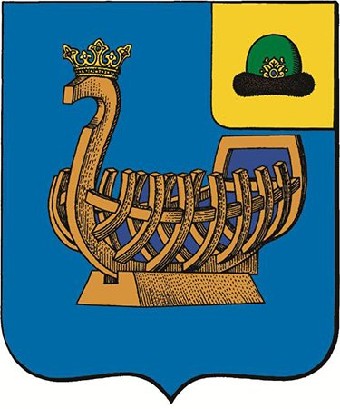

Ответ:
А.
Б.
В.
Г.
Д.

Задание 13. Установите соответствие между гербами и цифровыми обозначениями их местоположения на карте. Обратите внимание на то, что среди цифровых обозначений есть лишние. 2 балла за правильный ответ. Если город, область либо ханство указано неправильно, ответ не оценивается. Максимум – 10 баллов.

Ответ:
Герб | Местоположение на карте

Задания 14. Определите пропущенные в тексте названия, слова, имена, цифры, обозначенные порядковыми номерами. Максимум – 8 баллов.

На территории Татарстана развернулась большая подготовительная работа по формированию новых воинских частей.
Всего за годы войны из Татарстана на решающие участки фронта было направлено (1 – кол-во) стрелковых дивизий.
Тяжелое положение на фронте потребовало проведение оборонительных работ. На территории Татарстана оборонительные сооружения располагались полукольцом вокруг Казани. Отсюда оно получило название – (2 - название).
Первым кавалером Золотой (3 – название медали) в республике стал уроженец Казани, майор Ф.А. Баталов.
Навсегда сохранится в памяти народа подвиг защитников Брестской крепости. Среди них был и сын татарского народа – уроженец Пестречинского района, майор (4 - имя). Он руководил обороной Восточного форта крепости.
Небывалую храбрость и мужество показали в боях летчики. Золотыми буквами в истории вписано имя (5 - имя) – летчика авиационного штурмового полка. Он – единственный в Татарстане, кто был удостоен звания Героя Советского Союза дважды. На равных с мужчинами воевали женщины. Одна из них Герой Советского Союза Магуба Сыртланова. Летчиц 46-го Таманского авиационного полка немцы прозвали (6 -название) за их мужество и фанатизм.
Непреклонную несгибаемость продемонстрировали всему миру татарские подпольщики, активно проводившие антифашистскую агитацию среди узников в лагерях для военнопленных. Группа Гайнана Курмаша и Мусы Джалиля была одной из таких. Муса Джалиль автор цикла стихотворений (7 - название), написанный им в тюрьме. Вместе они не допустили планов гитлеровцев по использованию созданных в легион (8 – название легиона) представителей народностей Поволжья.
Правительство высоко оценило подвиги защитников Отечества. По количеству Героев Советского Союза татары занимают 4-е место после русских, украинцев и белорусов.
Ответ:
1. | 5.
2. | 6.
3. | 7.
4. | 8.

Задание 15. Ответьте на вопросы, связанными с важными событиями в истории татарского народа 2023 года. Максимум – 4 балла.
15.1. 245 лет назад родился известный педагог, просветитель, ученый. Происходил из казанского татарского рода, представители которого выступали в трех поколениях преподавателями татарского языка в Казани. Преподавал в первой Казанской мужской гимназий, Казанском университете. Он первый из татар удостоен звания адъюнкта университета. Назовите его имя.
Ответ: ____________________
15.2. 145 лет назад родился один из лидеров татарского национального движения, государственный деятель Турции, тюрколог, юрист. Учился на юридическом факультете Парижского университета. Депутат II и III Государственной думы от Казанской губернии. На открытии национального парламента в Казани был избран председателем Миллэт Меджлиси и национального правительства – Милли Идаре, что явилось пиком его политической деятельности в России. Являлся депутатом Национального собрания Турции. Профессор юридического факультета Стамбульского университета. Назовите его имя.
Ответ: _______________

16. Развернутый письменный ответ. Максимум – 30 баллов.

Выберите одну из ниже приведенных тем и напишите сочинение-эссе. Обоснуйте выбор темы, постарайтесь высказать и аргументировать свою позицию, также приведите различные точки зрения по данному вопросу. В работе используйте исторические факты и термины.
Ваше эссе будет оцениваться по следующим критериям.
16.1. Постановка проблемы и задач (до 5 баллов).
1) Постановка проблемы (до 2 баллов).
2) Постановка задач (до 3 баллов).

16.2. Раскрытие двух задач (до 10 баллов).
Каждая из двух задач оценивается в 5 баллов.
1) Грамотность использования исторических фактов и терминов (до 2 баллов).
2) Аргументированность авторской позиции (до 3 баллов).
16.3. Знание различных точек зрения по избранной теме (до 5 баллов).
16.4. Творческий характер восприятия темы, её осмысления (до 5 баллов).
16.5. Выводы (до 5 баллов).

Выдающиеся личности татарского народа
Татаро-русские отношения в XV веке
Татары в заграничных походах 1813-1814 годов
Конфессиональная политика Петра I и Екатерины II
Исторические памятники Казани
Участие татар в социальных протестах XVIII века
Казанский университет и его роль в развитии просвещения народов Поволжья
Традиционные наряды татар и народов Поволжья
Культура и традиции народов Поволжья

